Stoßstellenverbinder für PLM D 0404 54x39x5x, A2, 1.4310, BK

OBO Bettermann

Eigenschaften

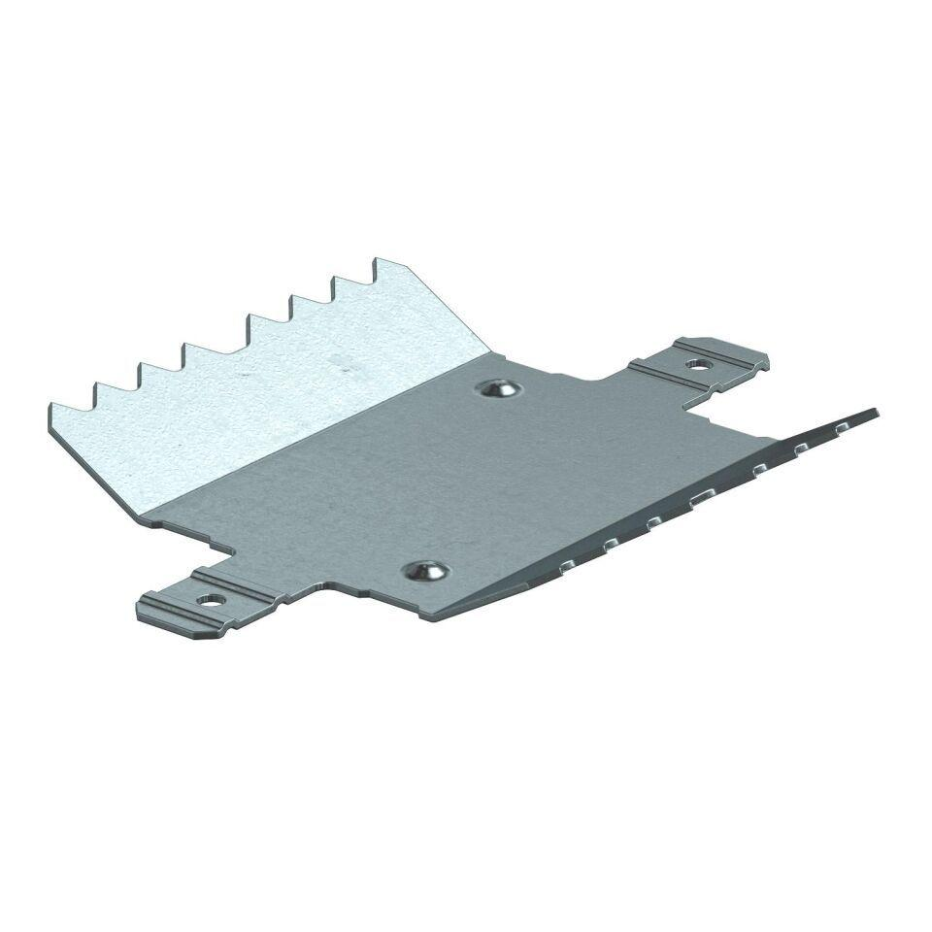

GTIN:

4012197304966

HAN:

7218027